**Кирдищев атындағы орта мектебі бақшасында Рухани жаңғыру: туған жер бағдарламасы бойынша жыл бойына іс-шаралар өткізілді**

«Болашаққа бағдар: рухани жаңғыру»-бағдарламасының «Туған жер» жобасын іске асыру бойынша іс-шаралар жоспарын таныстру кезеңін мектеп директоры және оқу тәрбие ісінің меңгерушілері өткізілді. 20 ұстаз қатысты. Қыркүйек айының 05.09.17 күні. 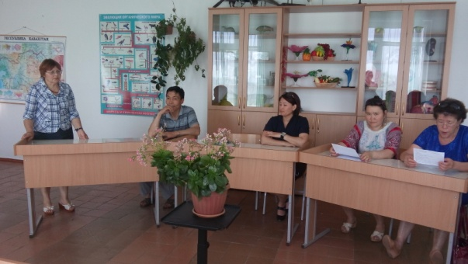

06.10.17 күні Үздік жеңіл атлет сайысы өткізілді. Дене тәрбиесі мүғалімі Дуйсенбек С. Мектеп оқушылары және ұстаздар арасында. Мектептің барлық ұстаздары мен оқушылары қатысты

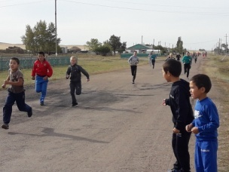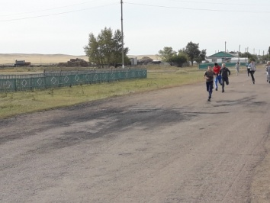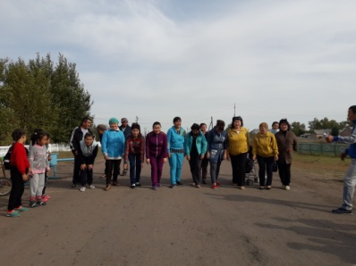

15.0917 күні оқушылар арасында «Болашаққа бағдар: рухани жаңғыру»-бағдарламасының «Туған жер» жобасы бойынша дөңгелек үстел өткізілді. 8-11 сынып оқушыларына. Барлығы 18 оқушы қатысыты. Тарих пәні мұғалімі Табиғат М.

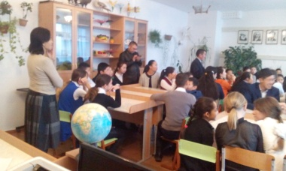 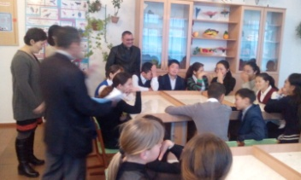

06.10.17 күні мектеп ауласын аббаттандыру науқаны іске асырылды. Мектеп оқушылары және мектеп ұстаздарымен. 50 ағаш отырғызылды.

13.10.17 күні мектепішілік тенисттен жарыс өткізілді. Дене тәрбиесі пәнінің мұғалімінің жетекшілігімен. Жеңімпаз болған Ридель Николай аудандық столь тенисіне жолдама алды.

16.10.17 күні «үздік қыздар сайысы» өткізілді.

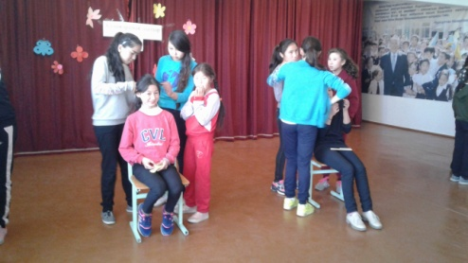 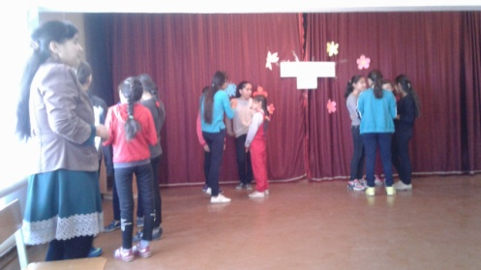

Тәрбие ісінің меңгерушісі Тілек С. мектептің 6-11 сынып қыздары қатыстырылды.

Тәрбие ісінің меңгерушісі Тілек С.